上机作业2

**要求**：基于代码\ExperimenterSource \Chapter10\OBJModelViewer\OBJmodelViewer.cpp

1. 手工计算光照效果（不直接使用OpenGL的光照功能），变换模型位置后仍具有光照效果。具体步骤：

（a）设置光线方向（如指向Z轴负方向的平行光）。

（b）对于每个三角面（预设显示颜色为C）, 计算其法向，并将其单位法向量与光线单位方向的点积作为该面的光照强度alpha，最终该面的显示颜色为alpha*C。模型绘制效果如下图所示。

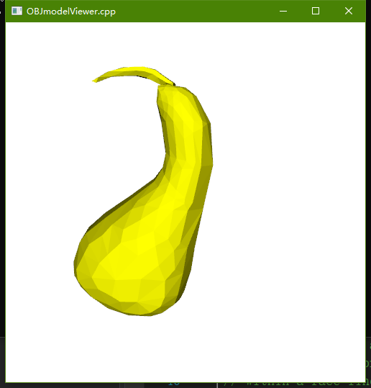

**提示**：开启深度测试：glEnable(GL_DEPTH_TEST); 设置面的绘制方式为填充：glPolygonMode(GL_FRONT_AND_BACK, GL_FILL)。

2. 撰写说明文档，描述你的程序的使用方法和运行效果。打包上传说明文档和代码，将压缩包上传到http://xzc.cn/NUG4KGUIAw 。作业提交截止时间5月1日(周一)23:59